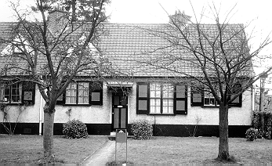
Avoir un logement confortable et adapté à sa famille est primordial. Acheter, rénover ou aménager sa maison, payer son loyer ou ses charges hypothécaires représente des dépenses importantes. Avez-vous prévu une protection complète si un sinistre endommageait votre habitation ?

Assurance incendie :

Bien concerné :

Adresse
Type de bâtiment/usage
Monants couverts*

*L’assurance du contenu est reprise sous la rubrique n° 4 “Biens”

Type de contrat
Compagnie
Numéro de police
Prime
Périls couverts
 | Incendie/tempête/grêle | Dégâts des eaux | Bris de glace | Autre :

Que se passe-t-il après un incendie ?

Emprunt/financement :

Montant emprunté | BF | Solde dû à ce jour |  | BF
Type d’emprunt |  | Taux d’intérêt
Terme du prêt |  | Charge mensuelle | BF

Recommandations :

Actions :

